**さんさん**



高取小学校

３年　学年だより

冬休み号

令和６年１２月２０日

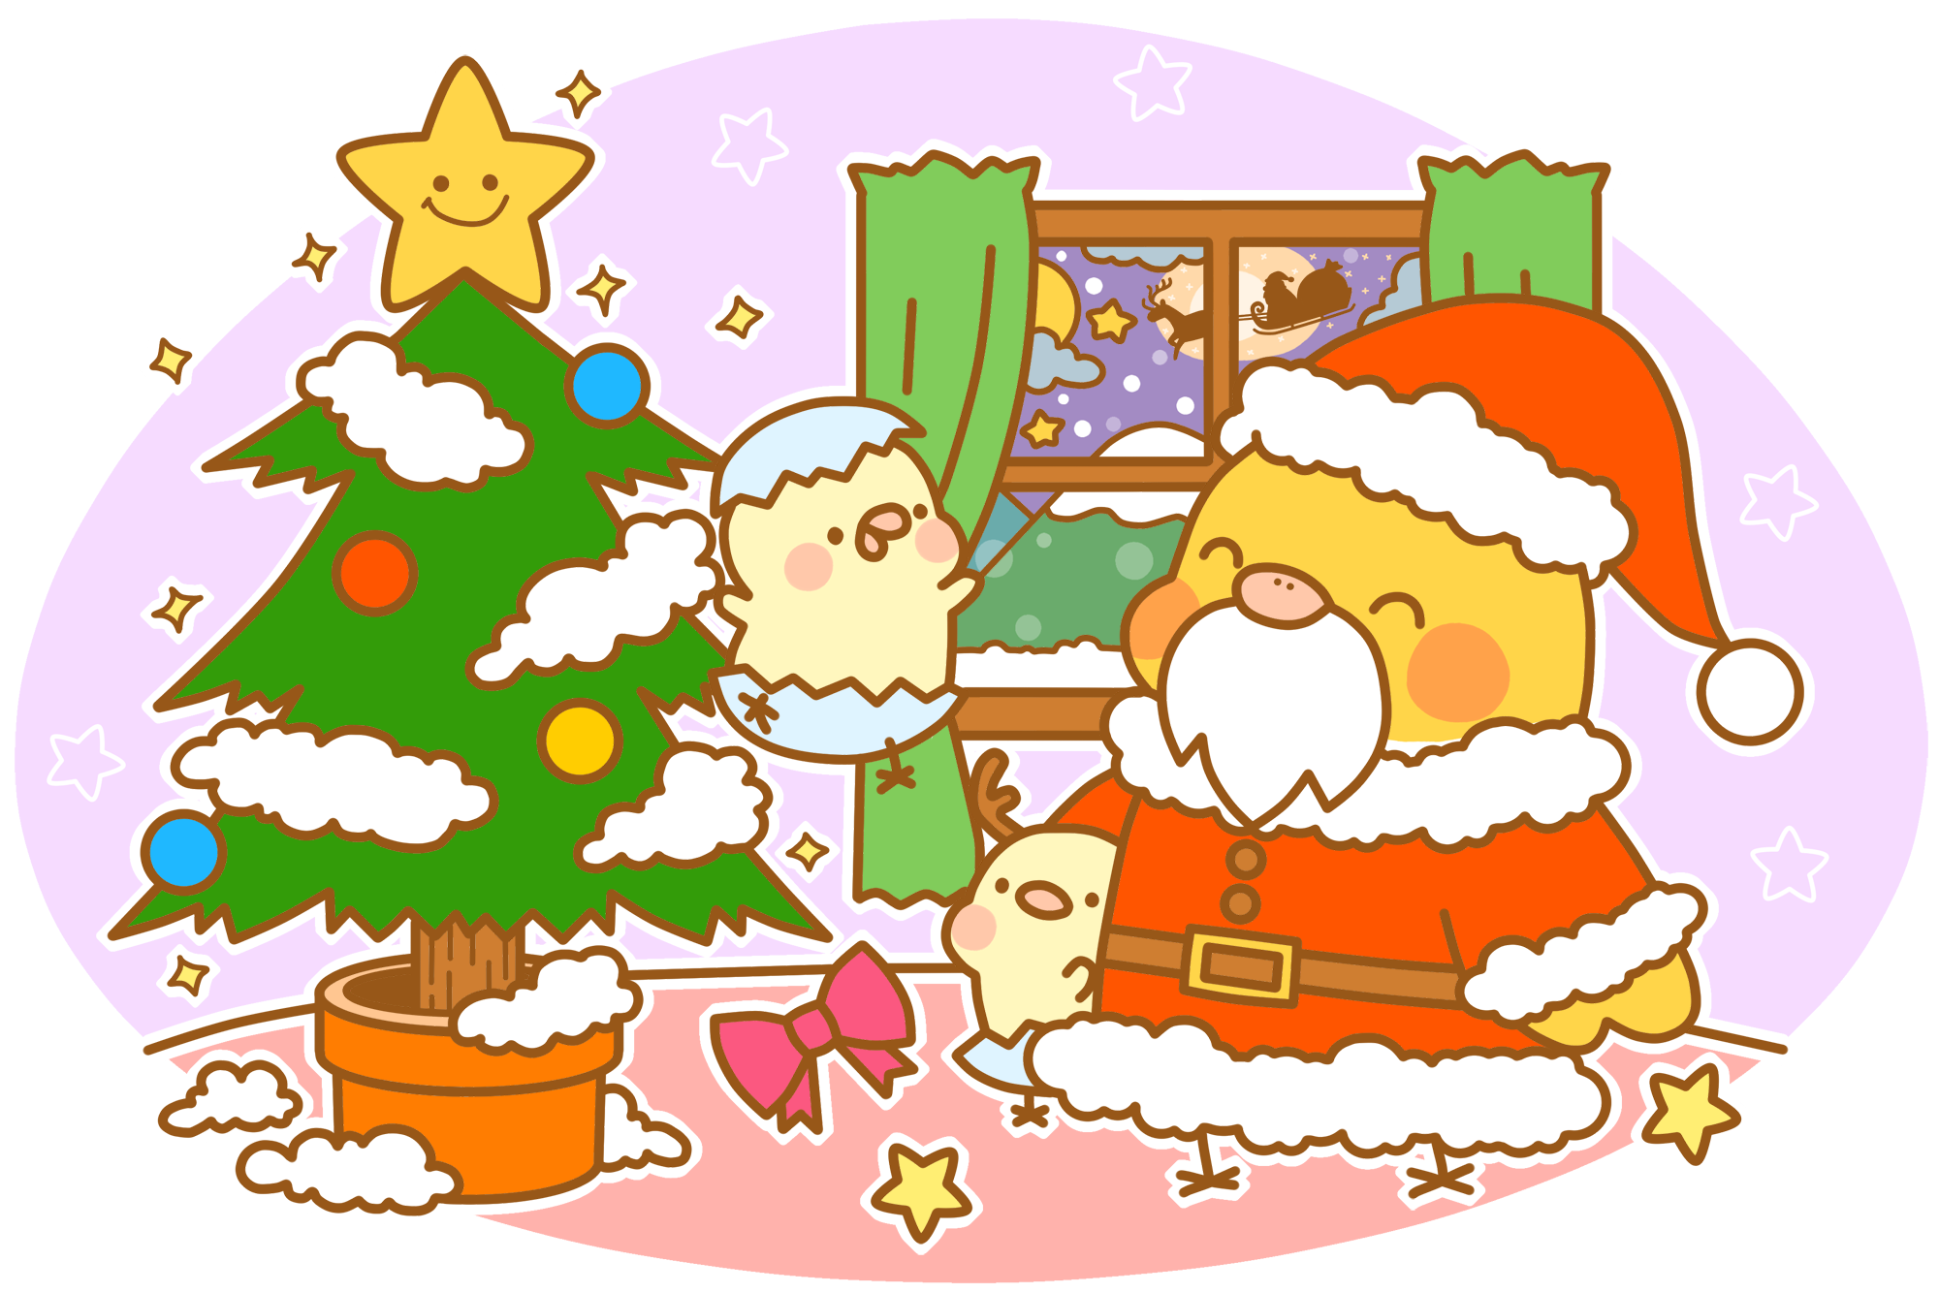寒さが厳しくなり、教室でも暖房を使用する日が増えてきました。いよい

よ冬休みに入ります。クリスマスに大晦日、お正月といった楽しい行事がた

くさんあります。家族で充実した時間をお過ごしください。

３年生も残り３か月です。冬休み明けの学校生活がより一層、充実したも

のになるよう、子どもたちへの声掛けをよろしくお願いします。

**〈１月行事予定〉**

1月の集金

引き落とし日：1月10日

７日(火)　かがやき集会　３時間授業　下校11:40

給食費　　５，５００円

学習費　　　　4００円

　積立金　　１，０００円

合　計　　６，９００円

８日(水)　３時間授業　下校11:40

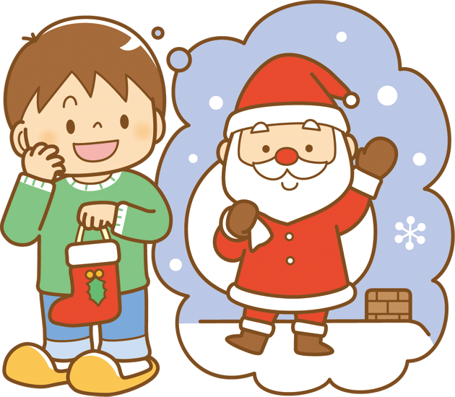9日(木)　 給食開始

福祉実践教室（認知症サポーター）

10日(金)　集金日

11日(土)～12日(日)　児童生徒美術展

22日(水)　避難訓練

**〈１月7日の予定〉**

23日(木)　福祉実践教室

（ガイドヘルプ）

予　定：かがやき集会

①学級活動　②学級活動 ③清掃

11:40下校

持ち物：日誌　書き初め１枚　標語

連絡帳　筆記用具　上靴

水筒　タブレット

※お知らせ※

２月３日（月）から３月２１日（金）分の、

**ラーケーションによる給食カット**は、届け出が**１月１５日（水）まで**となっております。

《冬休みの課題》

|  |  |  |
| --- | --- | --- |
| 課題 | 提出日 | 注意事項 |
| ①冬休みの日誌 | 1月７日(火) | * 全てやって、**○付け・直し**をして提出します。   ※保護者の方で、正しく丸付けができているか、学習内容が理解できているか確認をしていただけると助かります。 |
| ②書き初め | 1月７日(火) | * 一番よいものを１点、提出します。 |
| ③標語 | 1月７日(火) | ・テーマを一つ選び、それに合った標語を作成します。  （お家の人と相談しても大丈夫です）  【テーマ】①非行防止②地域活動③家族のふれあい  ④交通安全⑤情報機器　**一人１作品、必ず提出します。** |
| ④なわとび | 特にありません。 | * 天気のよい日に、練習をして体力づくりをしましょう。   例：両足とび前５０回、両足とび後ろ２０回、  かけ足とび前３０回  （できる人は、あやとびや交差とび、二重とび） |